Laboratoř Metalomiky a Nanotechnologií
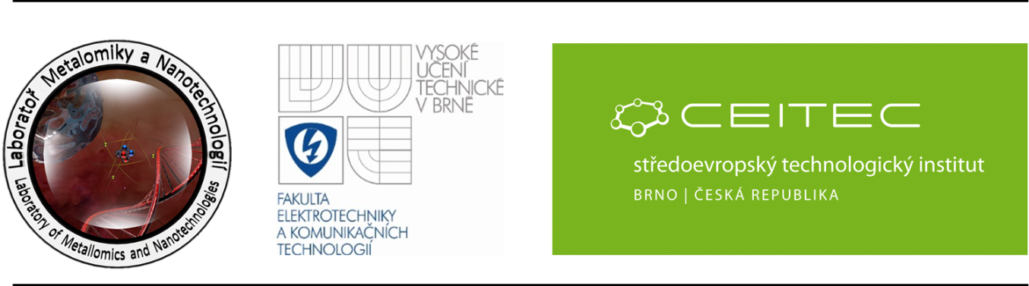
Vás zve na přednášku na téma:

POČÍTAČOVÉ MODELOVÁNÍ NUKLEOVÝCH
KYSELIN – METODA MOLEKULOVÉ DYNAMIKY

Mgr. Naděžda Špačková, Ph.D.

pátek 03. 02. 2012, 9:30 h
Ústav chemie a biochemie, místnost D06
Kontakt: n.spackova@email.cz, pavlina.sobrova@seznam.cz, kizek@sci.muni.cz

